Feux de forêt en Gironde (juillet–août 2022)

Résumé
En juillet 2022 deux « méga-incendies » ont ravagé les massifs forestiers de la Gironde (Forêt domaniale de La Teste-de-Buch et massif de Landiras), sous un épisode caniculaire exceptionnel. Au total, près de 30-32 000 hectares sont partis en fumée (principalement des pins maritimes). Environ 50 000 personnes ont été évacuées par précaution grâce à l’assistance des élus et de la police nationale, sans qu’aucun décès ne soit recensé (quelques dizaines de blessés mineurs). À son pic, la mobilisation a mobilisé plus de 5 000 pompiers et 6 Canadairs actifs simultanément. Les deux incendies ont été fixés fin juillet pour La Teste et fin août pour Landiras (reparti le 9 août), puis éteints en septembre 2022.
Ces feux se sont produits sur une zone à forts enjeux : au nord, une agglomération à forte densité urbaine (La Teste-de-Buch et Arcachon), au sud la continuité du massif forestier jusqu’au département des Landes et la ville de Biscarrosse, à l’ouest, des sites touristiques et de villégiature très fréquentée avec la dune du Pilat et de nombreux campings, et à l’est, le bourg de Cazaux avec sa zone d’activités et une base aérienne militaire.
Ces incendies ont entraîné des conséquences majeures sur les plans environnemental, économique et social. Des écosystèmes entiers ont été détruits, avec une perte importante de biodiversité et des sols durablement fragilisés. La filière forestière, essentielle à l’économie locale, a été fortement touchée, tout comme le secteur touristique en pleine saison estivale. Les coûts liés à la lutte contre les feux, aux dégâts matériels et aux indemnisations se chiffrent a plus de 100 millions d’euros.

Présentation
La Gironde (Nouvelle-Aquitaine) est couverte pour plus de 80 % par la “forêt des Landes de Gascogne”, une forêt « artificielle » de pins maritimes implantée depuis le XIXᵉ siècle.
Depuis août 2021, le département a reçu que des précipitations limitées, les plus faibles constatées depuis 1957. Cela a conduit la Préfecture de Gironde à imposer des restrictions d'eau dans le département à partir de juin 2022. Ce déficit pluvial a favorisé l'assèchement des massifs forestiers qui, combiné à la vague de chaleur en Europe occidentale en juillet 2022 et à des vents tourbillonnants et tempétueux, ont favorisé les violents incendies. Le département a ainsi vu partir en fumée plus de 30 000 hectares de forêt (record depuis 1949). Les deux incendies majeurs ont démarré simultanément le 12 juillet 2022 (après-midi) dans la forêt usagère de La Teste-de-Buch (près du Bassin d’Arcachon) et en zone sylvicole près de Landiras. Ils ont progressé en menaçant habitations et zones touristiques.
Le déroulement des incendies a été marqué par une propagation très rapide et difficile à maîtriser en raison des conditions météorologiques extrêmes. À La Teste-de-Buch, le feu s’est dirigé vers la dune du Pilat et les zones de campings, entraînant l’évacuation de milliers de vacanciers. À Landiras, l’incendie s’est étendu sur un vaste massif forestier, progressant parfois de plusieurs kilomètres en quelques heures sous l’effet du vent. Les pompiers ont dû faire face à des reprises de feu, notamment à Landiras début août, ce qui a prolongé la durée de la crise. D’importants moyens ont été mobilisés, avec des milliers de sapeurs-pompiers venus de toute la France et d’Europe, appuyés par des moyens aériens (Canadairs, Dash) pour tenter de contenir les flammes.
La phase finale a consisté à fixer puis à éteindre progressivement les incendies. À la fin juillet, le feu de La Teste-de-Buch est maîtrisé, tandis que celui de Landiras, plus étendu, est fixé fin août après plusieurs semaines de lutte et une reprise importante. Les incendies ont été considérés comme totalement éteints en septembre 2022, après une surveillance continue pour éviter toute réactivation. Cette phase a également marqué le début du retour des populations évacuées, de l’évaluation des dégâts et des premières actions de reconstruction.
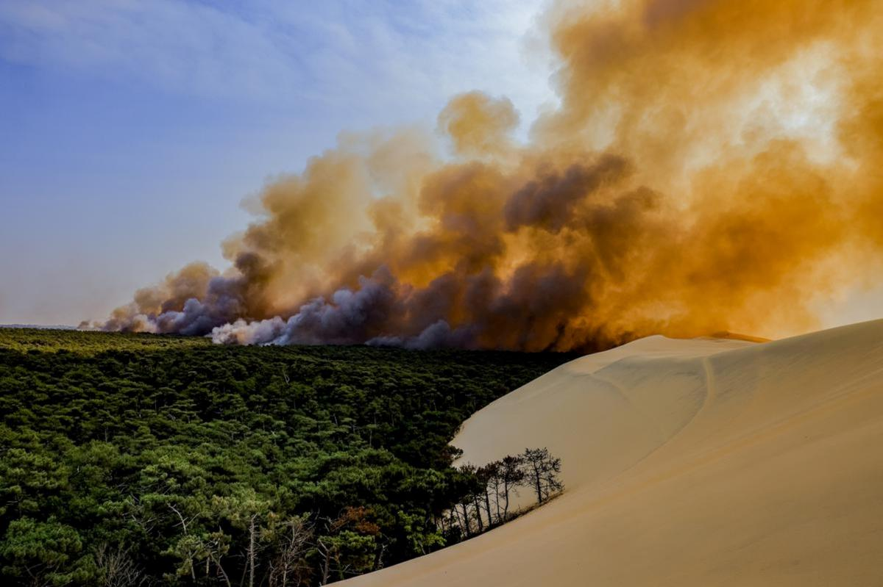
Figure 1 – Vue du haut de la dune du Pilat. Guillaume Bonnaud/Archives Sud Ouest
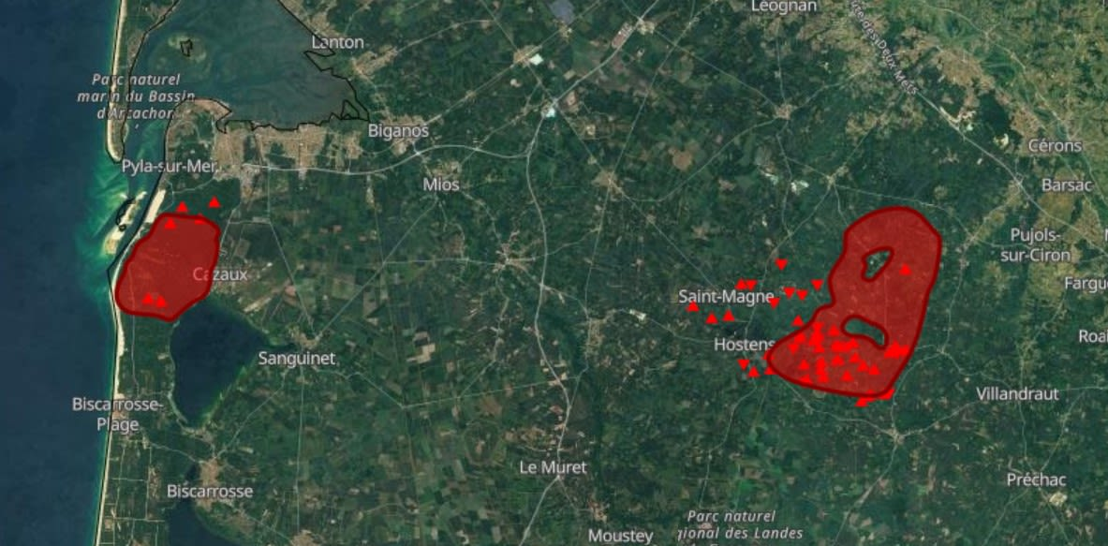
Figure 2 – Les feux en Gironde, capturés par Effis, le système européen d'information sur les incendies de forêt. © Capture écran, Effis., juillet 2022)

Carte de l’emprise des incendies de foret
Cette carte (Figure 3) combine les données satellitaires de Copernicus et les relevés des pompiers pour juillet. On voit que le feu de La Teste a progressé vers le nord et le sud du massif, menaçant la dune du Pilat et la forêt d’Arcachon. Au même moment, le feu de Landiras a couvert une vaste zone de pins vers le sud du département.
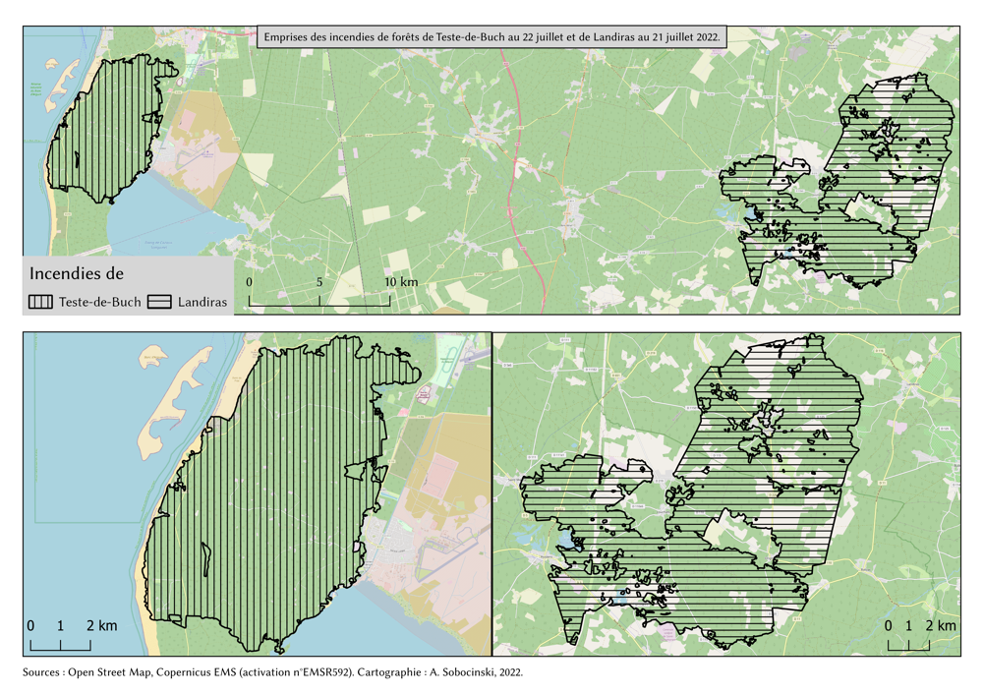
Figure 3 – Carte de l’emprise des incendies de la Teste-de-Buch et de Landiras en juillet 2022 (d’après Sobocinski 2022, données Copernicus). En rouge, la zone brûlée à La Teste (≃7 000 ha) et à Landiras (≃13 800 ha) jusqu’au 23 juillet. Au total, les deux feux ont ravagé 30 000 ha (bilan officiel).
Le 9 août 2022 ce développe une reprise de foyer de 1 000 ha à Hostens/Saint-Magne (Médoc), à l’intérieur de la zone déjà sinistrée de Landiras (dit « Landiras 2 ») et 3 500 personnes ont été évacuées dans l’urgence. Cet événement est illustré ci-dessous :
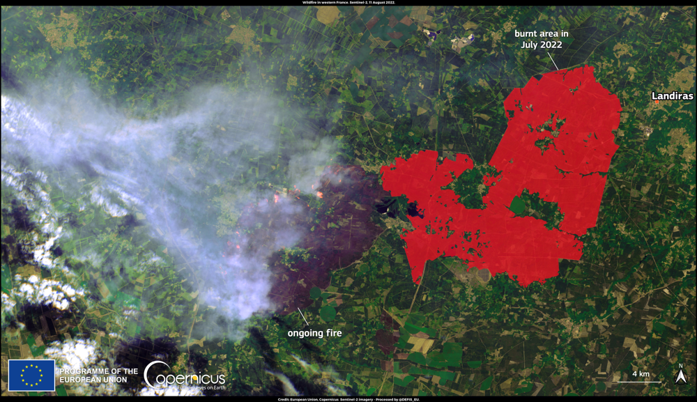
Figure 4 – Image Sentinel-2 (Copernicus) du 11 août 2022 montrant l’incendie en cours, en zone orangée, la superficie brûlée lors des feux de juillet.

Chronologie
- 2021 :
La DFCI avait prévu de débroussailler une partie de la forêt usagère de La Teste-de-Buch. Toutefois, cet entretien n’a pas pu être réalisé en raison de la forte réticence de certains écologistes, invoquant le respect du droit des usagers, qui cogèrent la forêt de manière jugée vertueuse pour l’environnement.

- 2022 :
Les précipitations sont limitées depuis août 2021 les plus faibles constatées depuis 1959 (assèchement des massifs forestiers).
Juin 2022 : Restriction d’eau (Préfecture).
Juillet 2022 : Vague de chaleur en Europe occidentale.

- Mardi 12 juillet 2022 : Vents tourbillonnant et tempétueux
- (15h11) : Début du premier incendie qui démarre à La Teste-de-Buch (forêt usagère). L'origine du sinistre est la conséquence d'un problème électrique ayant déclenché un incendie à bord d'un véhicule utilitaire se déplaçant sur une piste forestière (la Piste 214), reliant la route départementale D218, près de la dune du Pilat, à la route départementale D112 allant de l'agglomération principale de La Teste au bourg de Cazaux.
- (16h35) : Un deuxième incendie se déclare sur la commune de Landiras, entre Hostens et Langon.
- (~18h/20h) : les autorités évacuent cinq hameaux et le village de Guillos près de Landiras par mesure de précaution (à rebours de la doctrine nationale visant plutôt à confiner).
- Les routes D115 et D125 sont fermées à la circulation.
- Mercredi 13 juillet 2022 : Une évacuation de cinq campings d'environ 6 700 vacanciers est entamé par mesure de précaution. Ils sont relogés au parc des expositions et dans un centre commercial à La Teste-de-Buch où un dispositif d’accueil a été mis en place par la ville de La Teste-de-Buch avec les associations agréées de la Sécurité Civile (Croix Rouge, UMPS, et Croix Blanche).
- La route D218 est coupée par l'incendie entre le Pilat et la plage de Biscarrosse.
- Jeudi 14 juillet au matin (~5h) : une soixantaine de personnes sont évacuées dans le secteur au nord du bourg de Cazaux dont les premières maisons et le port sont attaqués. Ils ont été acheminés au parc des expositions de La Teste-de-Buch.
- La route D218 menant du rond-point du Pilat à Biscarrosse est fermée
- (~14/15h) : évacuations ont lieu dans l'après-midi autour de Cazaux avec 4000 personnes évacuées.
- (~16-17h) : les autorités ont procédé à l’évacuation des bourgs de Guillos et des lieux-dits de Lahon, Hil et Petit-Hil.
Les routes départementales D115, D125 et D220 restent fermées à la circulation.
• Vendredi 15 juillet (très tôt le matin) : évacuation de 480 personnes sur les communes de Louchats, Origne et Balizac.
La départementale D110 entre Origne et Balizac est fermée.
• (9h) : la RD 220 est fermée entre les communes de Saint-Symphorien lieu-dit « Labroque » et d’Origne, ainsi que la RD11 entre les communes de Saint-Symphorien et de Balizac.
Le feu a atteint le lac de Cazaux et progresse vers le sud et le flanc gauche en direction des habitations le long de la route menant au lac.
1 restaurant, 3 maisons d’habitation et quelques cabanes ont été détruites.
La route départementale D218 est toujours coupée entre le rond-point du Pilat et Biscarosse plage.
1 900 évacués durant la journée à Louchats, Origne, Balizac et La Broque.
• Samedi 16 juillet
1 500 personnes doivent quitter la commune d’Hostens, menacée à son tour par le feu.
- Dimanche 18 juillet (12h) : environ 14 300 ha brûlés (4 300 ha à La Teste, 10 000 ha à Landiras). Environ 3 500 personnes évacuées (communes de Budos, Balizac, Saint-Magne). Les renforts totalisent 1 700 pompiers, 6 Canadairs, 3 Dash. Les entreprises forestières de tout le massif affluent pour créer des pares-feux géants en urgence.
- 18 juillet (23h) : ~17 000 ha au total sont partis en fumée.
- Météo extrêmement défavorable (vents, très forte chaleur)
- 16 000 nouvelles évacuations (périmètre Tests et Landiras), portant le total à ~32 000 évacués. La préfète signale en plus un foyer annexe de 70 ha à Vensac (Médoc).
- 20 juillet : le président Emmanuel Macron est en visite
- 21 juillet : retour des habitants de la partie nord du boulevard de l’Océan, au Pyla, puis ceux de Cabanac et Villagrains en Sud-Gironde.
- 23 juillet (soir) : tous les habitants évacués sur le Bassin et Cazeaux sont autorisés à regagner leur domicile.
- 25 juillet : Les deux incendies sont « fixés ». Tous les évacués peuvent rentrer chez eux.
- 27 juillet : La dune du Pilat rouvre (tourisme).
- 29 juillet : L’incendie de La Teste est déclaré éteint.
- 9 août (13h) : En conséquence de la propagation souterraine du brasier suivant des gisements profonds de tourbe, l'incendie reprend à Landiras (dit « Landiras 2 ») près d’Hostens/Saint-Magne. En soirée, il a brûlé ~1 000 ha supplémentaires en quelques heures. 3 500 personnes sont évacuées de Saint-Magne, Hostens et Belin-Béliet. Environ 300 pompiers, 2 Canadairs et plusieurs avions Dash sont mobilisés pour la nuit suivante.
- 10–24 août : Progression lente du « Landiras 2 », conditions très difficiles (canicule).
- 25 août : L’incendie du Landiras (Landiras 2) est maîtrisé.
- 28 septembre : Feu « Landiras 2 » définitivement éteint (après 78 jours).
- Novembre 2024 : Fin de la combustion dans le sol du charbon végétal résultant de l'incendie

Bilan et impacts
Bilan humain
- Aucune perte de vie n’est à déplorer. Quelques dizaines de blessés (pompiers ou civils, brûlures et chocs liés à l’évacuation) ont été soignés. Environ 50 000 personnes ont été évacuées par précaution,
- Aucun cambriolage n’est à déplore
Bilan opérationnel
- Le Service départemental d’incendie et de secours (SDIS) a estimé ses dépenses à environ 10 à 12 millions d’euros.
- Le coût pour l’État (moyens aériens, renforts, logistique…) est d’au moins 4,5 millions d’euros.
- Le centre opérationnel départemental (COD) a été activé pendant 22 jours et 14 nuits. Des renforts sont arrivés de 60 départements métropolitains, de l’outre-mer et de sept pays européens. Ils ont permis de mobiliser jusqu’à 3 000 sapeurs-pompiers au plus fort de la crise (dont 1800 girondins).
- La cellule d’information du public a reçu près de 12 000 appels, contribuant à soulager les services de secours tout en rassurant les populations les plus concernées.
- La technique des brûlages dit « tactiques » a été utilisée pour la première fois depuis 1949 et à une échelle inédite (près d’une cinquantaine de kilomètres de linéaires).
- La mobilisation exceptionnelle des forestiers, des agriculteurs et des chasseurs a permis d’assurer la surveillance et d’apporter un appui précieux aux sapeurs-pompiers ainsi qu’à la DFCI, avec la création en un temps record de plus de 200 km de bandes déboisées.
- Importante mobilisation des moyens, tant humains qu’aériens ( tableau 1).

Tableau 1 : Évolution du sinistre et ressources engagées :
Date/heure (2022) | Surface cumulée brûlée (ha) | Évacuations cumulées (pers.) | Pompiers mobilisés | Aéronefs engagés
18 juil (12h30) | ~14 300 | 3 500 | 1 700 | 6 Canadairs, 3 Dash
18 juil (23h) | ~17 000 | 32 000 | 1 700 | 6 Canadairs, 3 Dash
23 juil (19h) | ~21 000 | 36 000 | 1 300 | 2 Canadairs, 2 hélicoptères
9 août (soir) | +1 000 (reprise Landiras) | +3 500 | 300 | 2 Canadairs, 4 Dash et hélicos
Évolution du sinistre et ressources engagées chiffres sont tirés des bilans officiels préfectoraux

Bilan matériel et économique
Les assureurs évoquent un plafond global d’environ 100 millions d’euros de dommages. Pour :
- 30 constructions détruites (maisons, cabanes forestières) et 5 les campings sur le Bassin d’Arcachon brûlés (capacité de 6 000 vacanciers).
- Deux habitations ont brûlé dans les communes de Hostens/Belin-Béliet lors de la reprise du 9 août.
- Les pertes d’exploitation (tourisme, viticole…) et les milliers d’hectares de forêt usagère détruits.
- 1,5 M € de dégâts estimés sur les équipements public (stationnements, ganivelles, caillebotis, panneaux d’information...).
- Le zoo de La Teste a été évacué (sans perte).
- Les axes routiers (A63, D218, etc.) ont été perturbé durant plusieurs jours ( axe France / Espagne).
- Les sites sensibles ont été protégés, dont un Seveso seuil haut et plusieurs établissements ICPE non Seveso, et les risques liés au gaz ont été écartés (stockage industriel, canalisations…), grâce à la mobilisation de la DREAL, des services de l’ordre et des pompiers en lien avec les opérateurs concerné.
Bilan environnemental
- 30 000 / 32000 hectares de forêt (« landes artificielles ») ont disparu dans les flammes. Ce sinistre a libéré environ 4,9 Mt CO₂ dans l’atmosphère (soit 55% des émissions annuelles de la Gironde).
- Les sols sableux, secs et combustibles du massif landais ont propagé les incendies en profondeur. De très nombreuses espèces pionnières (molinie, ajonc, droséras) sont brûlées (y compris les tourbières entre les dunes). Les experts soulignent aussi de forts impacts sur la faune (oiseaux, insectes, amphibiens) et sur la qualité des sols et de l’eau (érosion accrue).

Bibliographie
- Ministère de l’Intérieur – Préfecture de la Gironde. (2022, 18 juillet). Incendies en cours en Gironde : point du 18 juillet 2022 à 23h00 [Communiqué de presse]. Consulté sur gironde.gouv.fr.
- Géoconfluences (ENS Lyon). (2023, 28 septembre). Incendies forestiers en Gironde de 2022 : bilan et retour d’expérience. Lyon : ENS Lyon.
- Office national des forêts (ONF). (2023). Après les incendies de 2022, la biodiversité renaît en forêt de la Teste-de-Buch. (Article en ligne).
- Zhu, W., & Dejong, A. (2025, 1er avril). Ravagée par les incendies, la Gironde reprend vie. Reporterre – le quotidien de l’écologie.
- Jalabert, S., Martel, S., & Petillon, T. (2023). Première quantification de l’impact carbone des feux de l’été 2022 en Gironde. Forêt & Innovation, n°3, 32-37.
- RTL.fr. (2022, 10 août). Incendies en Gironde : le feu reprend près de Landiras, 1 000 hectares de pins brûlés, 3 500 personnes évacuées.
- Mouterde, P. (2022, 23 juillet). En Gironde, le feu enfin « fixé » à La Teste-de-Buch, mais pas à Landiras (Le Point, source AFP).
- Préfecture de la région Nouvelle-Aquitaine, Incendies été 2022. Gironde et Landes. Retour d’expérience, octobre 2022

